试题库管理系统设计方案
进度安排：
4.23-4.25 ：
Wym：按照图文档框架建立主工程。左边三个标签页，两个树。右边实现“题库”“试题类别”两个类的属性页。定义菜单。
4.26-4.30：
在wym的主工程基础上，
- 实现题库、题目类别节点的菜单功能；
- 实现试卷管理树的文件夹的菜单功能；
- 定义出出题界面。
5.1-5.3 实现试题录入功能，出题界面方案完成
5.4-5.10： 出题实现
5-11-5.15：调试，文档
5.16 交付初稿

总体结构
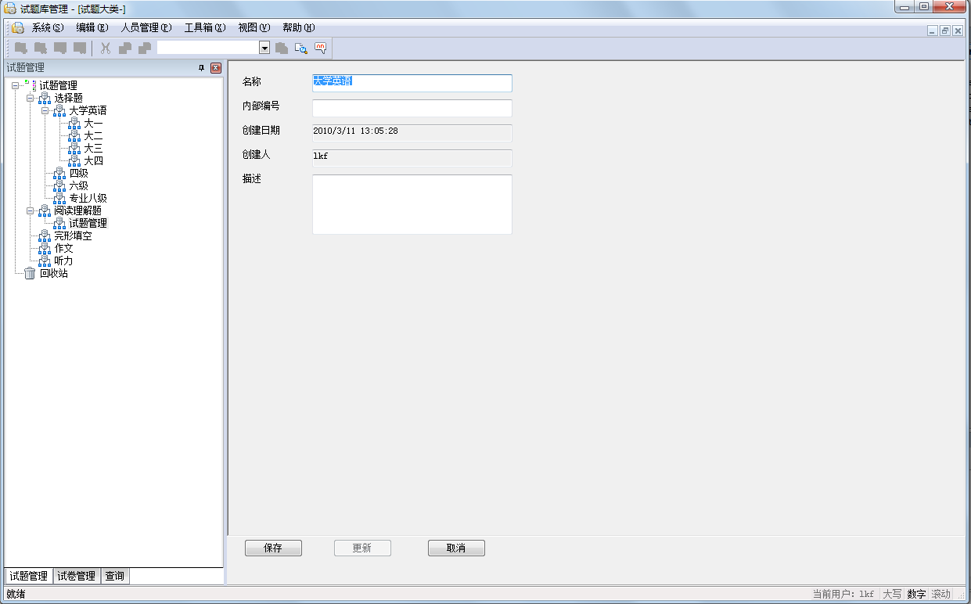
图 1.1
如图（1.1）所示，左边两棵树，分别为“题库管理”“试卷管理”，以及查询界面，查询界面待讨论。

题库的建立

题库的组织结构
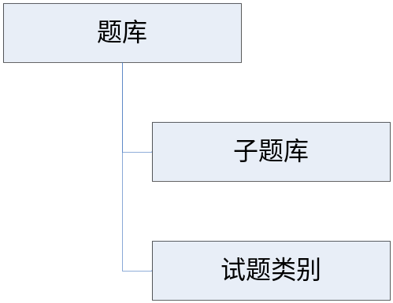
图 2.1
图（2.1）所示为“题库管理”树结构。
题库：“小学英语”“初中英语”“高中英语”“大学英语”“英语四级”
试题类别：“听力题”“选择题”“阅读理解题”“完形填空”“作文”“改错”

类
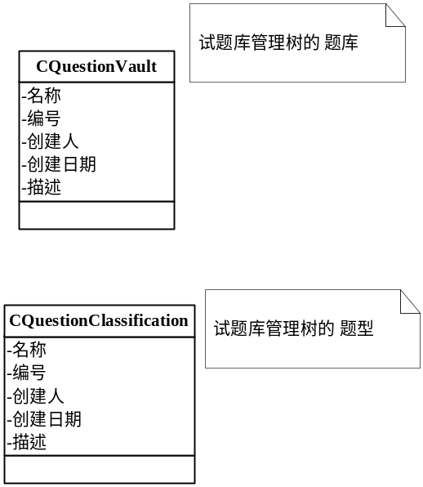

操作
“试题库管理”树根节点菜单：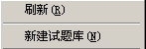
“试题库”菜单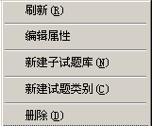
“试题类别”菜单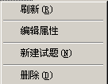

试卷管理
类似于文档树。

永东百分出题系统
数据库YondersoftVault
YDVaultMain

